МІНІСТЕРСТВО ОСВІТИ I НАУКИ УКРАЇНИ
КИЇВСЬКИЙ НАЦІОНАЛЬНИЙ УНІВЕРСИТЕТ ІМЕНІ ТАРАСА ШЕВЧЕНКА
ФАКУЛЬТЕТ ІНФОРМАЦІЙНИХ ТЕХНОЛОГІЙ
КАФЕДРА ІНФОРМАЦІЙНИХ СИСТЕМ ТА ТЕХНОЛОГІЙ

Лабораторна робота № 5
з дисципліни «Проєктування інформаційних систем»

Тема: «Побудова концепції автоматизованої системи в нотації UML»

Виконав:
студент гр. ІР-31
Петро Кравченко
Перевірив:
Зараховано від
Гладка Мирослава Вікторівна
___________________________
(підпис викладача)

Київ-2026

ЗМІСТ
МЕТА РОБОТИ 3
КОРОТКІ ТЕОРЕТИЧНІ ВІДОМОСТІ 3
ХІД ВИКОНАННЯ РОБОТИ 5
1. Функціональна модель системи в нотації UML 5
2. Діаграма варіантів використання 6
3. Діаграма діяльності 11
4. Діаграма послідовності 14
5. Діаграма класів 16
6. Аналіз призначення діаграм 19
ГРАФІЧНА ЧАСТИНА 19
ВИСНОВКИ 20
СПИСОК ВИКОРИСТАНИХ ДЖЕРЕЛ 21

МЕТА РОБОТИ
Вивчити мову об’єктно-орієнтованого моделювання UML (Unified Modeling Language) і створити UML-модель концепції автоматизованої системи — IoT-платформи «Щит-Лінк» для умовного РЦПДО «Щит-Північ», визначеного в лабораторній роботі № 1: діаграми варіантів використання, діяльності, послідовності та класів, а також проаналізувати призначення кожного виду діаграм.

КОРОТКІ ТЕОРЕТИЧНІ ВІДОМОСТІ
UML — уніфікована мова візуального моделювання, яка є де-факто галузевим стандартом розроблення програмного забезпечення. Згідно з лекцією «Моделювання UML» вона слугує засобом комунікації в команді та із замовником, використовується для проєктування, реверс-інжинірингу і документування. Графічна нотація UML містить чотири типи елементів: фігури, значки, лінії та написи. Лекція налічує 12 типів діаграм: 4 відображають статичну структуру, 5 — поведінку системи, 3 — фізичні аспекти її функціонування (діаграми реалізації). За посібником О. В. Ізмайлової до структурних належать діаграми класів, компонентів і розгортання, а до діаграм поведінки — варіантів використання, послідовності, кооперації, станів і діяльності; діаграми послідовності й кооперації описують взаємодію об’єктів.
Діаграма варіантів використання (прецедентів) відображає відношення між акторами та прецедентами системи. Актор — роль користувача або іншої системи (а не конкретна особа); основні актори ініціюють взаємодію, другорядні — обслуговують її. Прецедент (еліпс, назва — дієслово) описує суттєвий для актора результат роботи системи, не визначаючи способу реалізації. Між прецедентами встановлюють відношення включення «include» (базовий прецедент завжди використовує поведінку включеного) і розширення «extend» (спеціальний випадок базового), між акторами — узагальнення.
Діаграма діяльності — візуальне подання графу діяльностей, вершинами якого є дії, а переходи відбуваються після завершення дій; доріжки (swimlanes) показують виконавців, ромби — розгалуження, товсті лінії — паралельне виконання (fork/join). Діаграма послідовності відображає впорядковані в часі взаємодії об’єктів: лінії життя, повідомлення (суцільні — виклики, пунктирні — результати), фрагменти alt/loop; на ній використовують стереотипи межі (boundary), управління (control) і сутності (entity). Діаграма класів — статичне подання структури моделі: класи з атрибутами «<видимість><ім’я>: <тип>» та операціями, відношення асоціації (з кратністю), агрегації (незафарбований ромб), композиції (зафарбований ромб), узагальнення (трикутна стрілка) і залежності (пунктир).

ХІД ВИКОНАННЯ РОБОТИ

1. Функціональна модель системи в нотації UML
Об’єктом моделювання є IoT-платформа «Щит-Лінк» умовного РЦПДО «Щит-Північ» (навчальна умовна модель організації, ЛР1). UML-модель продовжує структурні моделі попередніх робіт: ролі акторів відповідають доріжкам BPMN (ЛР2) і механізмам IDEF0 (ЛР3), прецеденти — функціям A1–A5 та процесам DFD (ЛР4), класи — сховищам даних і сутностям предметної області. Склад моделі наведено в табл. 5.1.
Таблиця 5.1 — Склад UML-моделі платформи «Щит-Лінк»
Діаграма | Що моделює | Рисунки
Варіантів використання | Функціональні вимоги: актори та прецеденти бойового управління, забезпечення й адміністрування | рис. 5.1, 5.2
Діяльності | Бізнес-процес «виявлення — призначення — перехоплення» з розподілом дій між ролями | рис. 5.3, 5.4
Послідовності | Взаємодію об’єктів під час виконання прецеденту «Призначити розрахунок» | рис. 5.5
Класів | Статичну структуру предметної області: сутності, атрибути, операції, відношення | рис. 5.6, 5.7

2. Діаграма варіантів використання
Акторів системи визначено за ролями (табл. 5.2). Ролі командного пункту узагальнено абстрактним актором «Персонал КП», що дозволяє один раз задати спільний прецедент «Переглянути повітряну обстановку». Сенсорний вузол, постачальник і вищий КП є акторами-системами (стереотип «система») — це машинна взаємодія (M2M), характерна для IoT-систем (лекція «Архітектура ІС»).
Таблиця 5.2 — Актори системи
Актор | Відповідальність
Персонал КП (абстрактний актор) | Узагальнення ролей командного пункту; переглядає повітряну обстановку
Аналітик повітряної обстановки | Класифікує цілі, веде треки
Оперативний черговий | Підтверджує ціль, санкціонує пуск (правило двох осіб)
Офіцер бойового управління | Призначає розрахунок на ціль
Командир розрахунку | Приймає бойове завдання, доповідає про результат
Оператор перехоплювача | Супроводжує місію, підтверджує ціль у фазі наведення
Сенсорний вузол («система») | Передає виявлення (машинна взаємодія M2M)
Технік, логіст | Облік стану техніки, запасів і заявок
Аналітик ефективності | Звіти, показники KPI, відтворення місій
Адміністратор, офіцер кібербезпеки | Користувачі і ролі, реєстрація пристроїв, журнал аудиту
Постачальник, вищий КП («система») | Зовнішні системи: приймають заявки та звіти

Для читабельності прецеденти розділено на дві діаграми. Діаграма бойового управління (рис. 5.1) містить 12 прецедентів: прецедент «Призначити розрахунок» завжди включає «Перевірити деконфлікцію» («include»), а «Обрати резервний розрахунок» розширює його у разі відсутності підтвердження («extend»); «Скасувати місію» розширює «Супроводжувати місію».

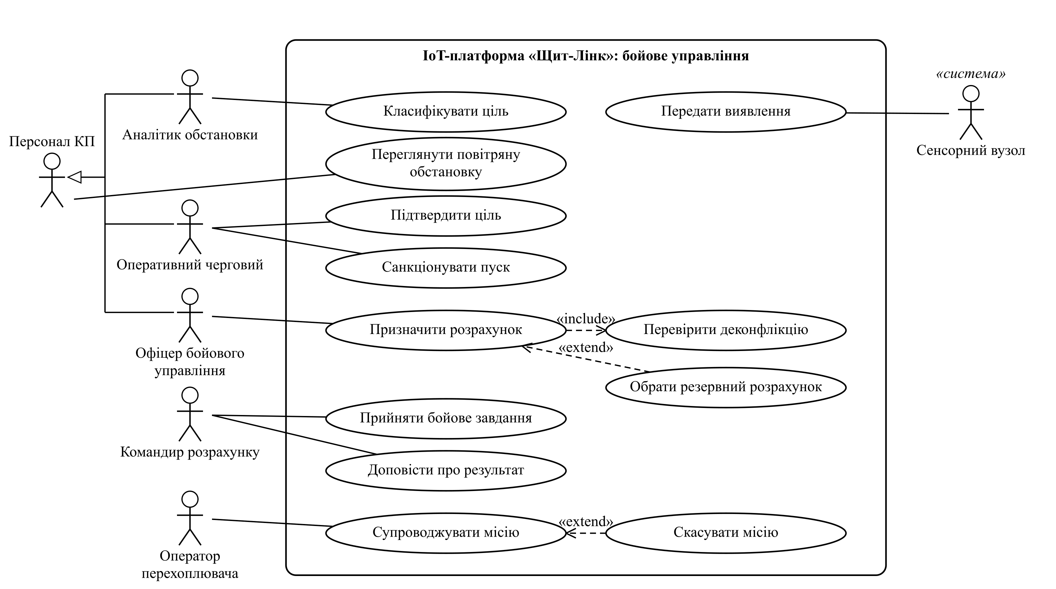
Рис. 5.1 — Діаграма варіантів використання: бойове управління

Діаграма забезпечення та адміністрування (рис. 5.2) охоплює облік техніки і запасів, звітність та адміністрування; прецеденти керування користувачами та перегляду журналу аудиту включають багатофакторну автентифікацію.

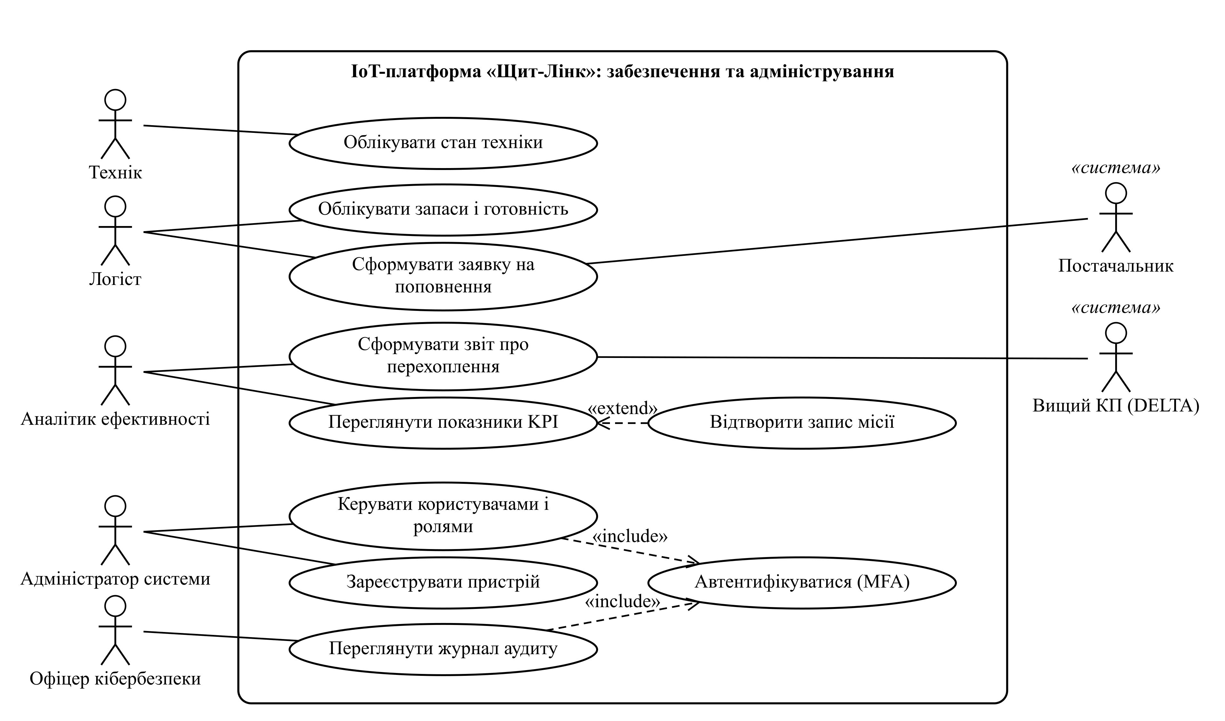
Рис. 5.2 — Діаграма варіантів використання: забезпечення та адміністрування

Специфікацію ключового прецедента «Призначити розрахунок» наведено в табл. 5.3.
Таблиця 5.3 — Специфікація прецедента «Призначити розрахунок»
Розділ | Зміст
Основний актор | Офіцер бойового управління
Передумови | Ціль підтверджено оперативним черговим; є щонайменше один розрахунок у стані «Готовий».
Основний потік | 1. Офіцер обирає підтверджену ціль у черзі призначень.  2. Система виконує прецедент «Перевірити деконфлікцію» (зони заборони, плани польотів).  3. Система формує список розрахунків-кандидатів, ранжований за часом перехоплення.  4. Офіцер обирає розрахунок; система створює місію у стані «Запропонована».  5. Система передає місію оперативному черговому для санкціонування.
Альтернативні потоки | 2а. Виявлено конфлікт — система блокує призначення і пропонує погодження з ПС ЗСУ.  4а. Розрахунок не підтвердив завдання за 15 с — розширення «Обрати резервний розрахунок».
Постумови | Створено місію з призначеним розрахунком; подію записано до журналу аудиту.

3. Діаграма діяльності
Діаграма діяльності описує бізнес-процес перехоплення з розподілом дій за доріжками-виконавцями. Через обсяг її подано двома частинами. Частина 1 (рис. 5.3) охоплює класифікацію, підтвердження цілі, деконфлікцію та цикл «обрати розрахунок — розглянути пуск», що повторюється, доки пуск не буде дозволено. Частина 2 (рис. 5.4) починається з передачі бойового завдання; після прийняття завдання підготовка маршруту та передпольотний контроль виконуються паралельно (fork/join), а перед наведенням оператор підтверджує ціль.
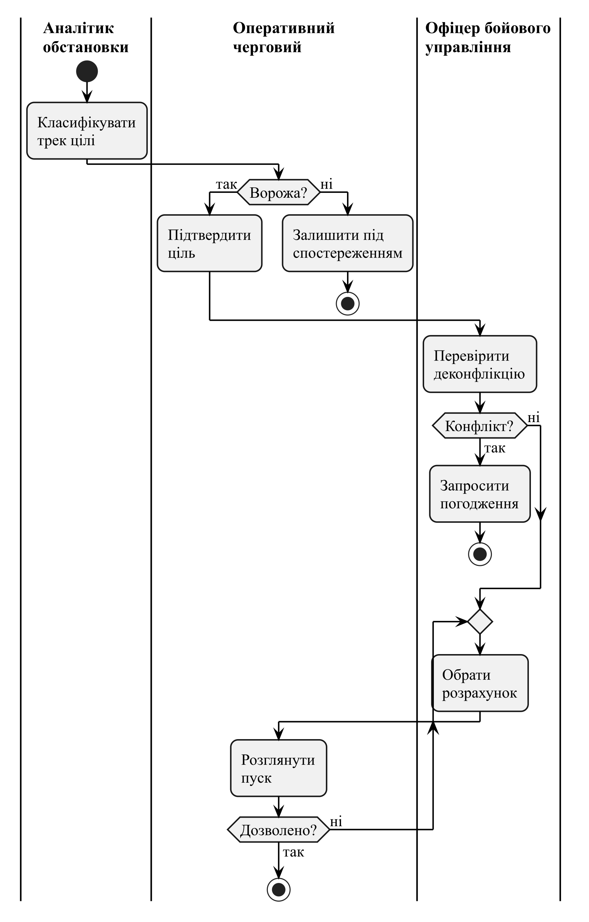
Рис. 5.3 — Діаграма діяльності, частина 1: ідентифікація цілі та санкціонування пуску
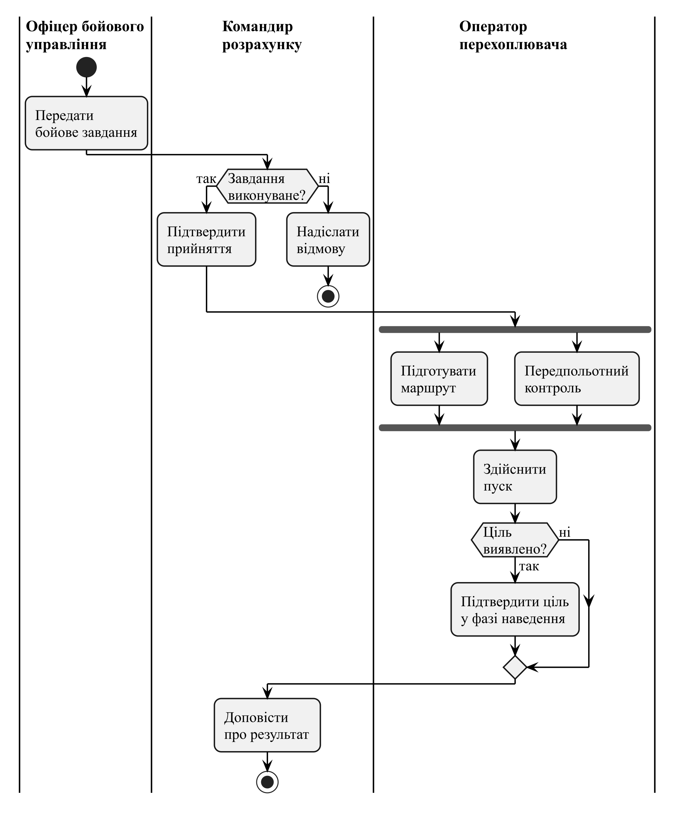
Рис. 5.4 — Діаграма діяльності, частина 2: виконання місії перехоплення

4. Діаграма послідовності
Діаграма послідовності (рис. 5.5) деталізує прецедент «Призначити розрахунок» (табл. 5.3). Учасники позначені стереотипами: межа — «Інтерфейс КП», управління — «Сервіс призначень» і «Гео-сервіс», сутність — «Місія»; актори — офіцер бойового управління (ОБУ) та оперативний черговий. Об’єкт «Місія» створюється під час взаємодії (повідомлення create()), а фрагмент alt моделює два варіанти: підтвердження розрахунком протягом 15 с або тайм-аут із пропозицією резервного розрахунку.

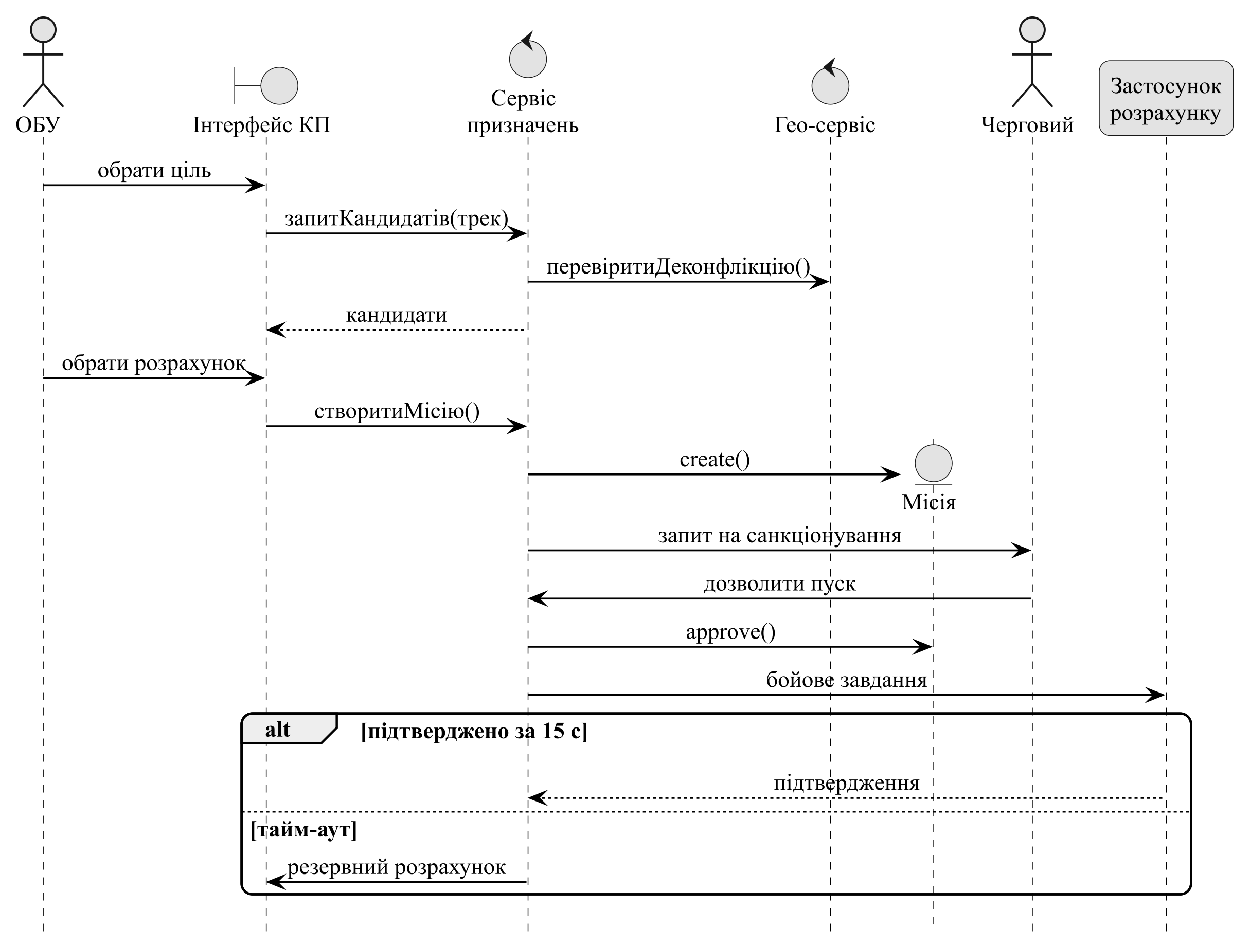
Рис. 5.5 — Діаграма послідовності прецедента «Призначити розрахунок»

5. Діаграма класів
Діаграму класів подано двома фрагментами одного пакета. Фрагмент «Ситуаційна обізнаність» (рис. 5.6) показує, що сенсор формує виявлення, а повітряний трек агрегує виявлення (виявлення існує і без треку) та може бути ціллю кількох місій. Фрагмент «Місії та ресурси» (рис. 5.7) містить абстрактний клас «Користувач» з нащадками, композицію «Місія — ПодіяМісії» (події не існують без місії), асоціації з кратностями та агрегацію розрахунків і перехоплювачів вогневою позицією. Обґрунтування типів відношень наведено в табл. 5.4.
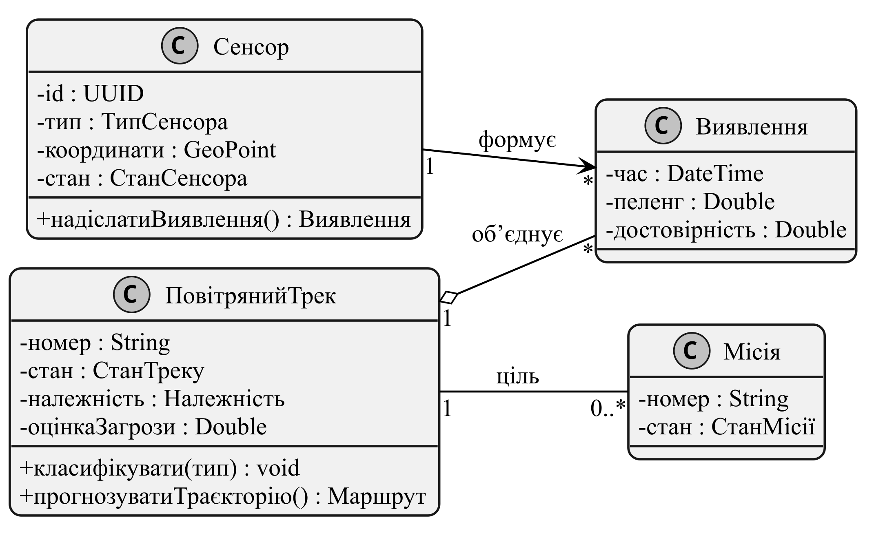
Рис. 5.6 — Діаграма класів, фрагмент «Ситуаційна обізнаність»

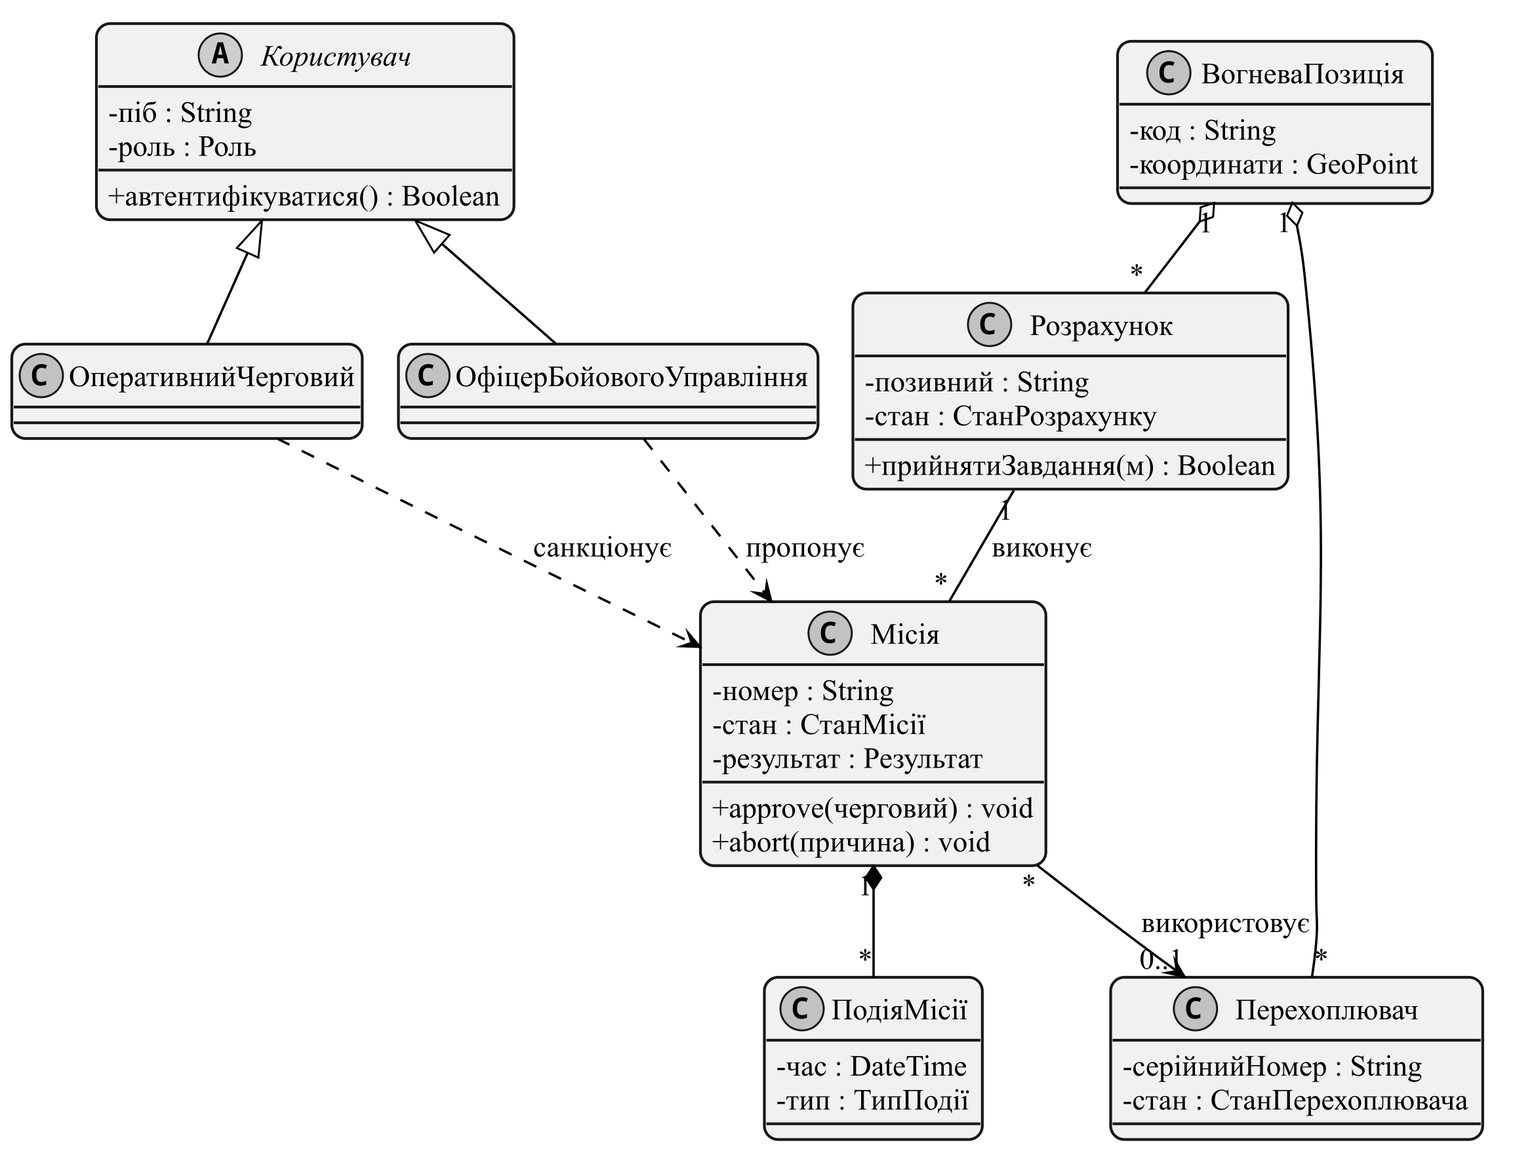
Рис. 5.7 — Діаграма класів, фрагмент «Місії та ресурси»

Таблиця 5.4 — Відношення на діаграмі класів
Відношення | Приклад | Обґрунтування
Асоціація (з кратністю) | Розрахунок 1 — * Місія | Розрахунок виконує багато місій, місія — одним розрахунком
Агрегація | ПовітрянийТрек ◇— Виявлення | Виявлення зберігається і після видалення треку
Композиція | Місія ◆— ПодіяМісії | Події місії знищуються разом із місією
Узагальнення | Користувач ◁— ОперативнийЧерговий | Спадкування атрибутів і автентифікації
Залежність | ОперативнийЧерговий ⇢ Місія | Черговий використовує місію (санкціонує), не зберігаючи зв’язку

6. Аналіз призначення діаграм
Призначення кожного виду діаграми та його роль у проєктуванні платформи «Щит-Лінк» наведено в табл. 5.5.
Таблиця 5.5 — Призначення діаграм UML
Діаграма | Група | Призначення | Використання в проєкті
Варіантів використання | Поведінкова | Концептуальна модель функціональних вимог: хто і для чого використовує систему | Перелік функцій і ролей для ТЗ, матриця прав доступу (RBAC)
Діяльності | Поведінкова | Логіка бізнес-процесу, розгалуження, паралелізм, виконавці | Узгодження процесу перехоплення із замовником, вимоги до часових обмежень
Послідовності | Поведінкова (взаємодії) | Упорядкований у часі обмін повідомленнями між об’єктами в межах сценарію | Специфікація API між інтерфейсом, сервісами та застосунком розрахунку
Класів | Структурна | Статична логічна модель: класи, атрибути, операції, відношення | Основа схеми бази даних і програмних модулів

ГРАФІЧНА ЧАСТИНА
Діаграми розміщено у відповідних підрозділах ходу виконання роботи:
– рис. 5.1, 5.2 — діаграми варіантів використання;
– рис. 5.3, 5.4 — діаграма діяльності (частини 1 і 2);
– рис. 5.5 — діаграма послідовності;
– рис. 5.6, 5.7 — діаграма класів (два фрагменти).

ВИСНОВКИ
У лабораторній роботі вивчено мову UML і побудовано концептуальну модель IoT-платформи «Щит-Лінк» для умовного РЦПДО «Щит-Північ». Діаграми варіантів використання визначають 13 акторів-ролей (зокрема 3 актори-системи) і 22 прецеденти з відношеннями узагальнення, «include» та «extend»; для ключового прецедента «Призначити розрахунок» складено текстову специфікацію.
Діаграма діяльності описує процес перехоплення з розподілом дій між п’ятьма ролями, циклом санкціонування та паралельною підготовкою до пуску; діаграма послідовності деталізує взаємодію семи учасників під час призначення розрахунку, включно з альтернативою тайм-ауту. Діаграма класів містить 11 класів з атрибутами, операціями та всіма основними типами відношень.
Аналіз показав, що діаграми варіантів використання і діяльності фіксують вимоги та процеси, діаграма послідовності — інтерфейси між компонентами, а діаграма класів — структуру даних; разом вони є основою для проєктування архітектури IoT-системи в наступній лабораторній роботі.

СПИСОК ВИКОРИСТАНИХ ДЖЕРЕЛ
1) Гладка М. В. Проєктування інформаційних систем : конспект лекцій (лекція 6 «Моделювання UML»). Київ : КНУ імені Тараса Шевченка, 2026.
2) Ізмайлова О. В. Проектування інформаційних систем : навч. посіб. Київ : КНУБА, 2022. 88 с.
3) OMG Unified Modeling Language (OMG UML), Version 2.5.1. Object Management Group, 2017. URL: https://www.omg.org/spec/UML/2.5.1/.
4) Ременяк Л. В. Проектування інформаційних систем : конспект лекцій. Одеса : ОДЕкУ, 2016. 152 с.
5) ДСТУ 3008:2015. Інформація та документація. Звіти у сфері науки і техніки. Структура та правила оформлювання.

